电子系统设计基础

班级：信息 005

学号：2206113602

姓名：王靳朝

实验二：直流稳压电源面包板搭建

一、实验内容（10 分）

描述实验要完成的任务和指标

1. 设计并制作一个直流稳压电源，主要技术指标参数为：
2. 输出稳定的 正 5V 直流电压；
3. 最大输出电流为 0.5A；
4. 滤波电容的电压裕量≥50 。
5. 小组设计电路结构，选择电路元件，通过计算电路的电流、电压及功率确定合适的元 件参数。
6. 自拟实验测量方法及步骤，将所需元件进行列表，并将结果与计算过程交给指导老师 审核，审核通过后开始实验。
7. 在实验室中自行搭建电流，并对电路进行测试，将测试结果交给老师验收，若结果不 符合预期则重新进行设计。

二、实验原理（30 分）

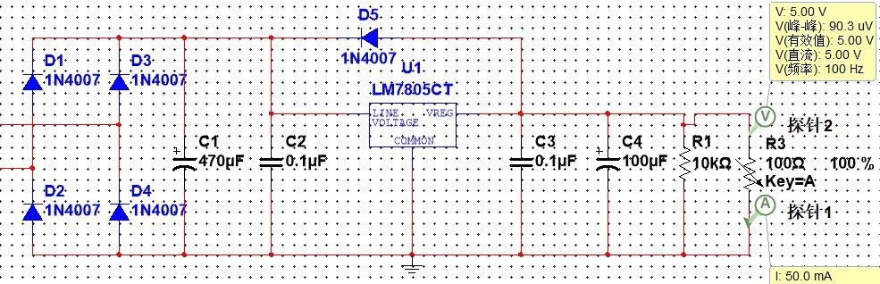面包板搭建电路的电路原理图、输入供给、输出分析、逐级分析 电路原理图：

输入供给：

两输入端接 Vpp=20V 的反相正弦电压输出分析：

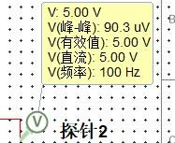输出 5V 的稳定直流电压。理论上有 90uV 的波纹，可带 10Ω的电阻，带负载能力强。

逐级分析：

全桥整流电路后，电压 V 降为 8.44V 左右，有明显波纹。

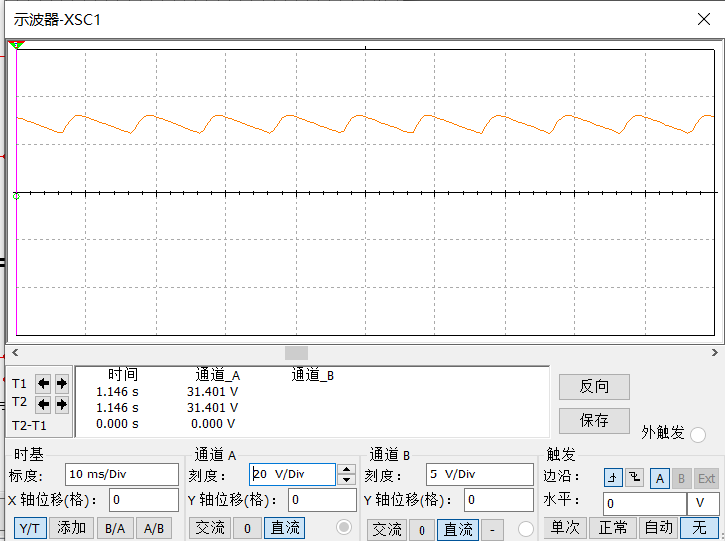

三、实验过程（20 分）

具体电路搭建时的步骤和关键点的考量，如信号源怎么接？输出及参数怎么测？

1. 将器件按照原理图正确地安装到面包板上，注意接地。
2. 信号源两个通道设置为 f=50Hz，Vpp=20V，相位相差 180°的正弦波。两通道分别接电路原理图中所示的两个输入接口，地线接地。
3. 负载电阻 RL 选用 102 电位器。示波器接负载电阻，观察输出波形，记录输出电

压。

1. 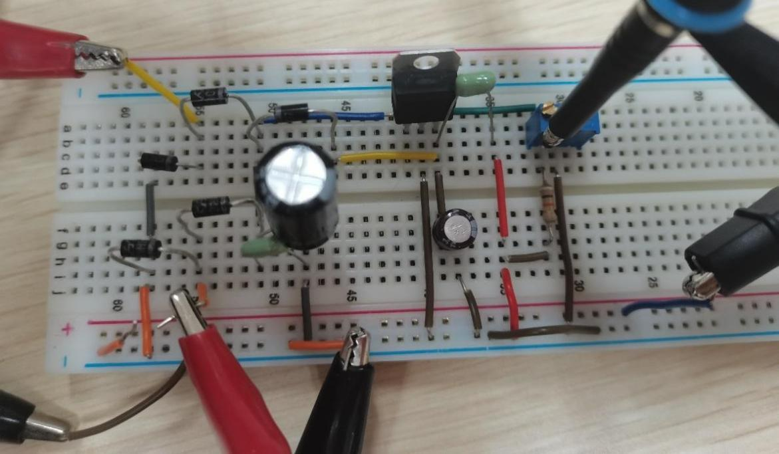自拟实验测量方法对电路进行测试。具体测量方法见“性能指标测量及分析”部分。 电路连接如下图：

四、性能指标测量及分析（25 分） 各项指标测量方法和测量结果。

1. 输出电压

示波器直接测量。输出电压为 5.04V，满足实验要求。

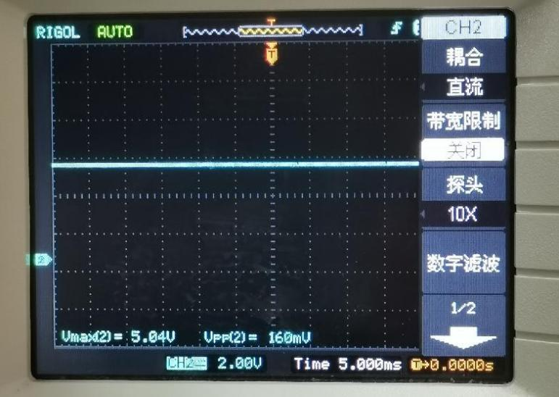

1. 电压纹波

示波器耦合方式改为交流，接到负载上。测得电压波纹 Vpp=124mV。

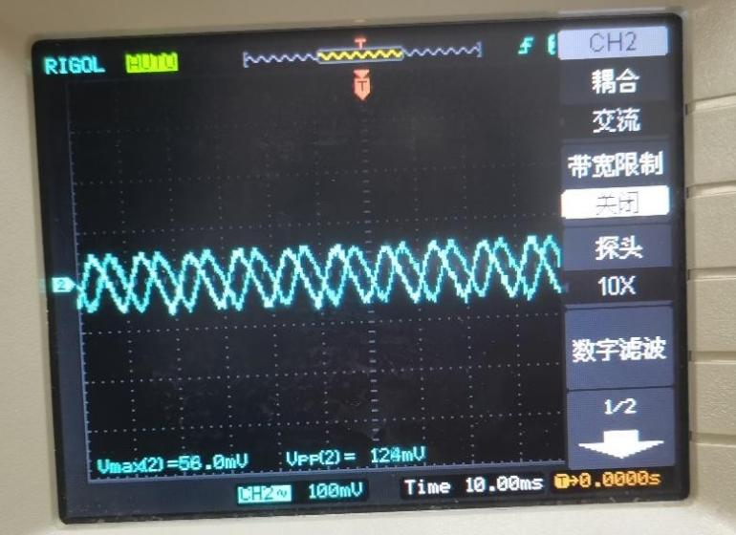

1. 输出最大功率

调节电位器接入电路阻值。观察示波器发现，当电阻值减小到 RL=289Ω时，输出电压V=4.92V，波纹 Vpp=200mV。继续减小电阻值时，输出电压明显降低，波纹明显增大。

以此时的参数进行计算，得此直流稳压电源的最大输出功率为 Pmax=0.0865W。

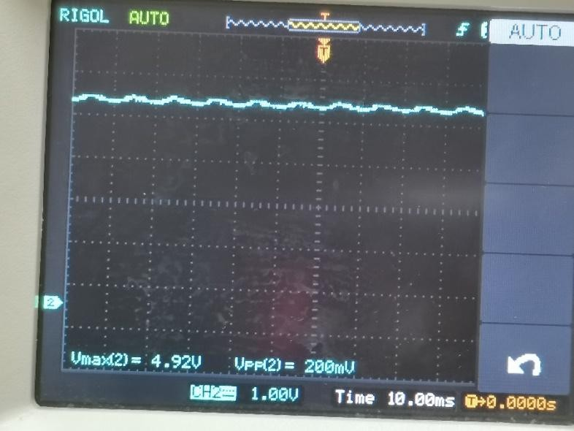

1. 效率

信号源输入电压为双通道反相 Vpp=20V 的正弦波，用万用表测得输入电流为 Ii=0.016A。最大输出功率为 Pmax=0.0865W。

计算得系统效率为 38.22。

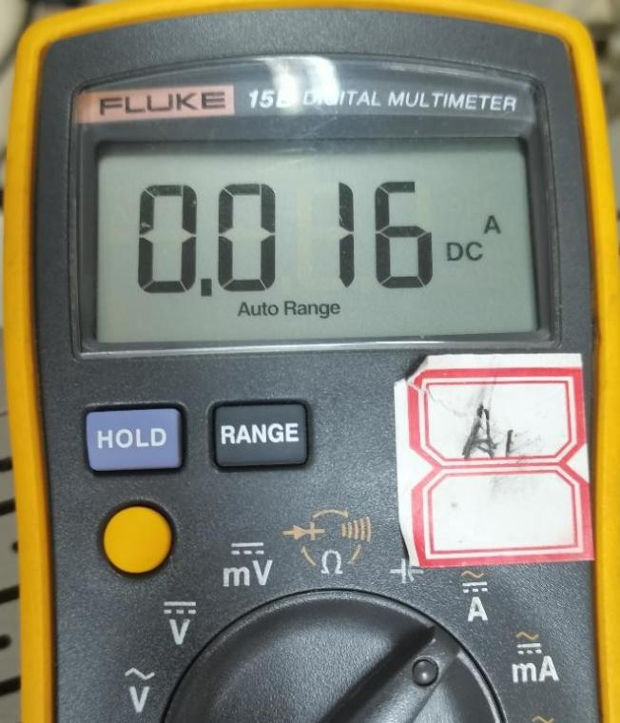五、总结（15 分）

是实验知识的总结、实验结果分析总结、遇到的问题及解决方法

1. 实验结果分析

直流稳压电源能稳定输出 5V 的电压，带负载能力较强，最大输出电流约 17mA，电压波纹仅 124mV。最大输出功率 Pmax=0.0865W，系统效率为 38.22 。整体性能较为理想。实验结果虽然与仿真结果存在一定差异，但是实际电路中存在着种种不理想因素，已经

较好的达到了设计要求和实验目的。

1. 电路搭建、调试测试的方法

电路搭建方法：根据原理图，将元器件逐个插到面包板上，合理安排布局，选择合适长 度的导线进行连接。注意极性元件接入电路的方向和地线的连接。

调试测试方法：a. 断开部分器件进行逐级测试；b. 使用万用表测量各个结点的电压， 检查电路连接是否正确。

1. 遇到的问题和解决方法
2. 断开部分元件逐级测试电路后，输出电压变为 8mV。经检查发现测试后误将二极管接反。调整后输出电压恢复 5V 稳定输出。
3. 按照仿真结果，选择了电阻值不到 100Ω的小电阻作为负载，得到的输出电压小于 5V 且不稳定。在老师的指导下将负载电阻更换为 300Ω左右，问题得到解决。